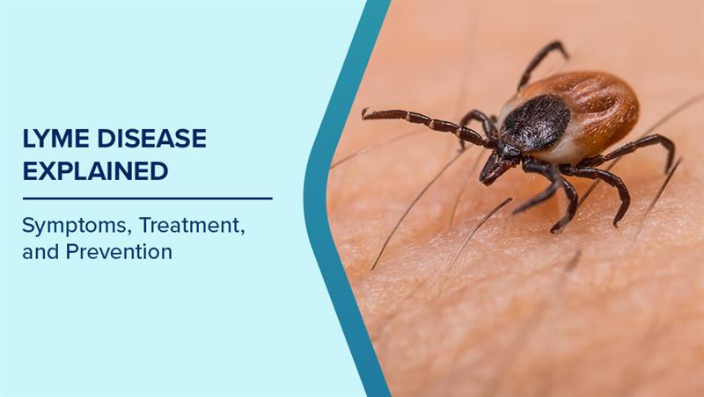
लाइम रोग (Lyme Disease)
हाल ही में वैश्विक स्वास्थ्य क्षेत्र में लाइम रोग को लेकर एक महत्वपूर्ण प्रगति सामने आई है, जब फार्मा कंपनियों फाइजर और वालनेवा ने अपनी प्रायोगिक वैक्सीन के अंतिम चरण के परीक्षणों में 70% से अधिक प्रभावशीलता दिखाई। यह उपलब्धि ऐसे समय में आई है जब दुनिया के कई हिस्सों में इस बीमारी के मामलों में वृद्धि देखी जा रही है। इस वैक्सीन से भविष्य में लाइम रोग की रोकथाम और नियंत्रण में नई संभावनाएं खुल सकती हैं।
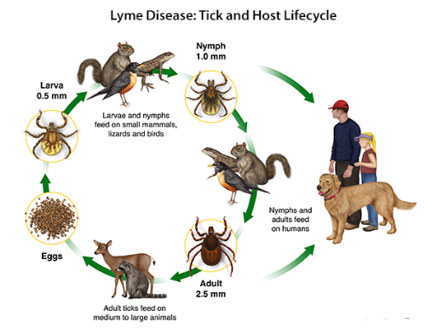
लाइम रोग क्या है?
लाइम रोग, जिसे लाइम बोरेलियोसिस (Lyme borreliosis) भी कहा जाता है, एक संक्रामक बीमारी है जो Borrelia burgdorferi नामक बैक्टीरिया के कारण होती है।
यह मुख्य रूप से त्वचा, तंत्रिका तंत्र, हृदय और जोड़ों को प्रभावित करता है।
इसका नाम Lyme, Connecticut नामक स्थान के नाम पर रखा गया है, जहाँ 1976 में बच्चों में पहली बार इसकी पहचान हुई थी।
यह रोग सबसे अधिक उत्तरी अमेरिका, यूरोप और एशिया के कुछ हिस्सों में पाया जाता है।
सेंटर्स फॉर डिजीज कंट्रोल एंड प्रिवेंशन के मुताबिक, अमेरिका में हर साल लाइम डिजीज के 30 हजार से ज्यादा मामले सामने आ रहे हैं। आशंका जताई गई है कि यह आंकड़ा इससे भी बड़ा हो सकता है क्योंकि कई मामले डाइग्नोज नहीं हो पाते हैं।
भारत में भी लाइम डिजीज के कई मामले सामने आ चुके हैं। हालांकि इसके ज्यादातर केस हिमालय के तराई क्षेत्रों में ही सामने आए हैं।
बारिश के महीने में घास और हरियाली बढ़ जाती है तो ये टिक्स भी तेजी से पनपने और फैलने लगते हैं। यही कारण है कि एक्सपर्ट्स भारत में भी इसे लेकर चिंता जता रहे हैं।

लाइम रोग का संचरण (Transmission)
यह रोग मनुष्यों में टिक (tick) के काटने से फैलता है। सभी टिक के काटने से लाइम रोग नहीं होता। केवल डियर टिक (deer ticks), जिन्हें ब्लैक-लेग्ड टिक (black-legged ticks) भी कहा जाता है, इस बैक्टीरिया को फैलाते हैं।
ये टिक आमतौर पर घास, जंगल या झाड़ीदार क्षेत्रों में पाए जाते हैं और बिना पता चले त्वचा से चिपक सकते हैं।
जब बैक्टीरिया रक्तप्रवाह में प्रवेश कर जाते हैं, तो वे शरीर के विभिन्न भागों में फैलकर अनेक प्रकार के लक्षण उत्पन्न कर सकते हैं।
यह रोग मनुष्य से मनुष्य या पालतू जानवरों से मनुष्य में नहीं फैलता।
यह हवा, भोजन या पानी के माध्यम से भी नहीं फैलता।
जूं, मच्छर, पिस्सू और मक्खियाँ भी इस रोग को नहीं फैलाते।

लाइम रोग के लक्षण (Symptoms)
लाइम रोग चरणों (stages) में विकसित होता है और प्रत्येक चरण के लक्षण आपस में ओवरलैप कर सकते हैं।
कई मामलों में, यह रोग टिक के काटने की जगह पर लाल गोलाकार दाने (rash) से शुरू होता है, जो अक्सर “बुल्स-आई” (bull’s-eye) जैसा दिखता है।
अन्य प्रारंभिक लक्षणों में शामिल हैं: बुखार, शरीर में दर्द, थकान, सूजी हुई लिम्फ नोड्स .
यदि इसका इलाज न किया जाए, तो यह गंभीर गठिया (arthritis) का कारण बन सकता है और हृदय व तंत्रिका तंत्र को नुकसान पहुँचा सकता है।
लाइम रोग का उपचार (Treatment)
अधिकांश मामलों में एंटीबायोटिक दवाओं से इसका उपचार संभव है।
हालाँकि, ठीक होने में समय लग सकता है, विशेषकर उन मामलों में जहाँ शुरुआती चरण में इसका निदान नहीं हो पाया हो।
उपचार के बाद भी कुछ लक्षण लंबे समय तक बने रह सकते हैं।

Lyme Disease
Recently, an important development has emerged in the global health sector regarding Lyme disease, as pharmaceutical companies Pfizer and Valneva reported more than 70% effectiveness in the final-stage trials of their experimental vaccine. This achievement comes at a time when cases of this disease are increasing in many parts of the world. This vaccine could open new possibilities for the prevention and control of Lyme disease in the future.

What is Lyme Disease?
Lyme disease, also known as Lyme borreliosis, is an infectious disease caused by a bacterium called Borrelia burgdorferi.
It primarily affects the skin, nervous system, heart, and joints.
It is named after Lyme, Connecticut, where it was first identified in children in 1976.
The disease is most commonly found in North America, Europe, and parts of Asia.
According to the Centers for Disease Control and Prevention (CDC), more than 30,000 cases of Lyme disease are reported annually in the United States. It is suspected that the actual number may be higher, as many cases go undiagnosed.
In India, several cases of Lyme disease have also been reported, with most cases emerging from the foothill regions of the Himalayas. During the monsoon season, increased vegetation supports the rapid growth and spread of ticks, which is why experts are expressing concern about its spread in India as well.

Transmission of Lyme Disease
The disease is transmitted to humans through the bite of infected ticks. Not all tick bites cause Lyme disease. Only deer ticks (also called black-legged ticks) can transmit the bacteria.
These ticks are commonly found in grassy, wooded, or bushy areas and can attach to the skin without being noticed.
Once the bacteria enter the bloodstream, they can spread to different parts of the body and cause a wide range of symptoms.
Lyme disease does not spread from person to person or from pets to humans.
It is not transmitted through air, food, or water.
Lice, mosquitoes, fleas, and flies also do not spread this disease.

Symptoms of Lyme Disease
Lyme disease develops in stages, and the symptoms of each stage may overlap.
In many cases, it begins with a red circular rash at the site of the tick bite, often described as a “bull’s-eye” rash.
Other early symptoms include:
- Fever
- Body aches
- Fatigue
- Swollen lymph nodes
If left untreated, it can lead to severe arthritis and may damage the heart and nervous system.
Treatment of Lyme Disease
Most cases can be treated with antibiotics.
However, recovery may take time, especially in cases where the disease was not diagnosed in its early stages.
Even after treatment, some symptoms may persist for a long time.

PRISM-SG Portal
PRISM-SG Portal (Portal for Rail Road Inspection and Stages Management - Steel Girders) भारत सरकार द्वारा लॉन्च किया गया एक डिजिटल प्लेटफॉर्म है, जिसका उद्देश्य रेलवे पुलों (Road Over Bridges - ROBs) के निर्माण से जुड़े कार्यों को तेज और पारदर्शी बनाना है.
इस पोर्टल की मुख्य बातें नीचे दी गई हैं:
- उद्देश्य: रेलवे ओवर ब्रिज (ROB) के लिए स्टील गर्डरों से संबंधित मंजूरी (Approval) और निरीक्षण (Inspection) प्रक्रिया को ऑनलाइन और आसान बनाना.
- लॉन्च: इसे केंद्रीय मंत्री नितिन गडकरी (सड़क परिवहन और राजमार्ग मंत्रालय) और अश्विनी वैष्णव (रेल मंत्रालय) द्वारा संयुक्त रूप से लॉन्च किया गया है.
- मुख्य विशेषताएं:
  - डिजिटलीकरण: यह पोर्टल पुल निर्माण की पूरी प्रक्रिया (मंजूरी से लेकर निरीक्षण तक) को ऑनलाइन कर देगा.
  - तेजी: इससे अप्रूवल मिलने में लगने वाला समय काफी कम हो जाएगा, जिससे परियोजनाएं समय पर पूरी होंगी.
  - पारदर्शिता: यह स्टेकहोल्डर्स के लिए प्रक्रियाओं को आसान और पारदर्शी बनाएगा.
- फायदा: यह उन परियोजनाओं के लिए बहुत मददगार है जहां स्टील के गर्डरों का उपयोग किया जाता है, जिससे रोड-रेल इंटरफेस वाले निर्माण कार्य तेजी से हो सकेंगे.

PRISM-SG Portal
The PRISM-SG Portal (Portal for Rail Road Inspection and Stages Management – Steel Girders) is a digital platform launched by the Government of India with the objective of making the construction process of railway bridges (Road Over Bridges – ROBs) faster and more transparent.
The key highlights of this portal are as follows:
- Objective:
To make the approval and inspection processes related to steel girders for Railway Over Bridges (ROBs) online and more efficient.
- Launch:
It has been jointly launched by Union Ministers Nitin Gadkari (Ministry of Road Transport and Highways) and Ashwini Vaishnaw (Ministry of Railways).
- Key Features:
  - Digitization: The portal will digitize the entire bridge construction process, from approval to inspection.
  - Speed: It will significantly reduce the time required for approvals, ensuring timely completion of projects.
  - Transparency: It will simplify procedures and enhance transparency for all stakeholders.
- Benefits:
This portal will be highly beneficial for projects involving steel girders, enabling faster execution of road-rail interface infrastructure projects.

